

Nieuwsbrief 8.

Beste belangstellenden van de stichting Timilsina.

Vanuit Nepal hebben we goede berichten gekregen met betrekking tot het openen van de school, na de corona lock down, voor de jongste kinderen. De kinderen zijn daar erg blij mee. Ram, Laxman en Riyanna lopen weer huppelend naar school.

Met alle kinderen gaat het goed, gelukkig heeft niemand Covid 19 opgelopen tot nu toe. Op de foto’s die we regelmatig krijgen is dat ook heel goed te zien.

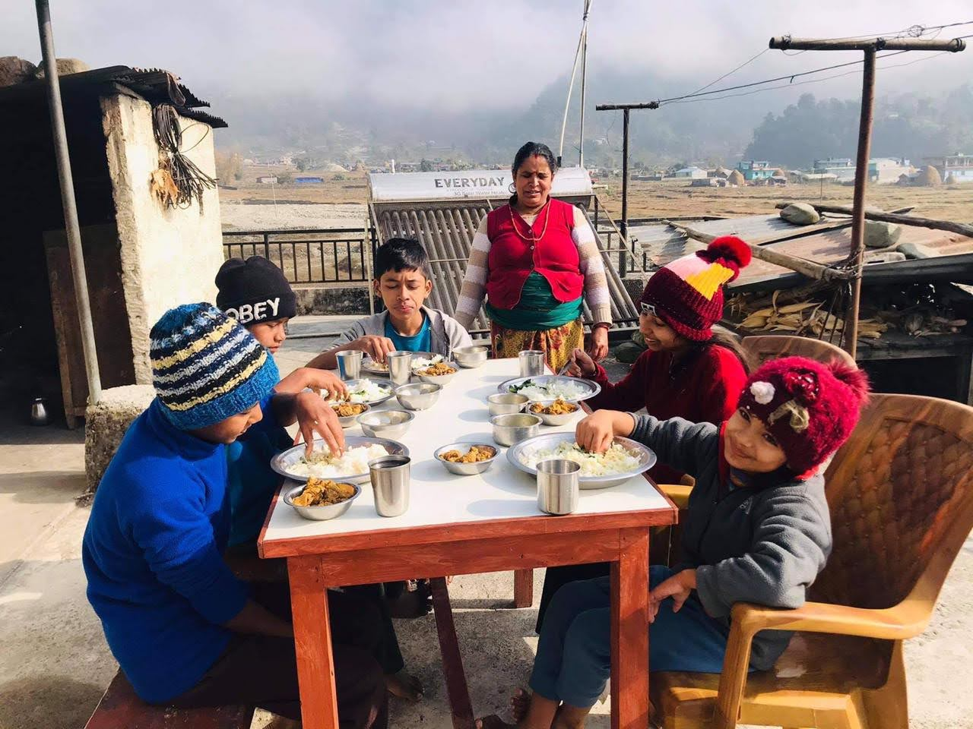

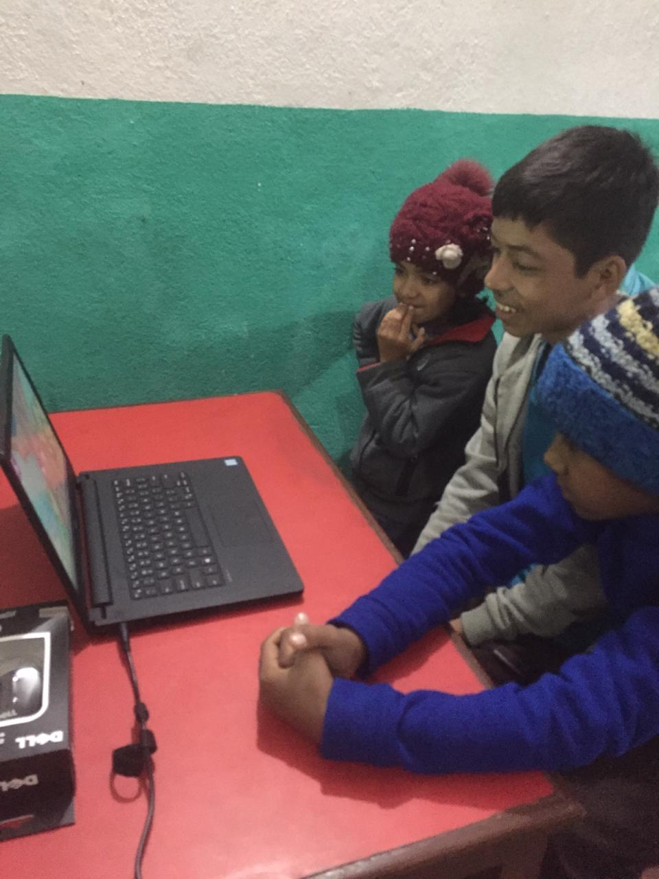

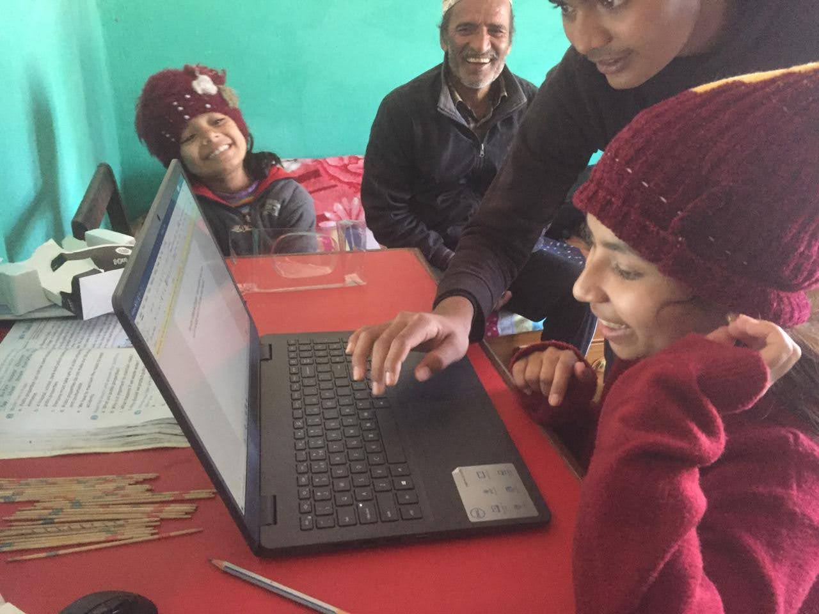De oudere kinderen krijgen via de computer werk aangeboden wat ze thuis moeten maken. We hebben daarom in verband met extra bijdragen van enkele donateurs voor Anish en Apekshya een laptop kunnen kopen en er is een internetverbinding in het huis gemaakt. Manish, de oudste zoon van de pleegouders helpt de kinderen met hun huiswerk.

Bikal, de jongen van 17 jaar kon inmiddels weer thuis wonen. Zijn ouders zijn weer terug uit Dubai, waar ze een aantal jaren hebben gewerkt. Ze hebben nu ook geld om Bikal naar school te laten gaan. Wij blijven hem uiteraard wel volgen.

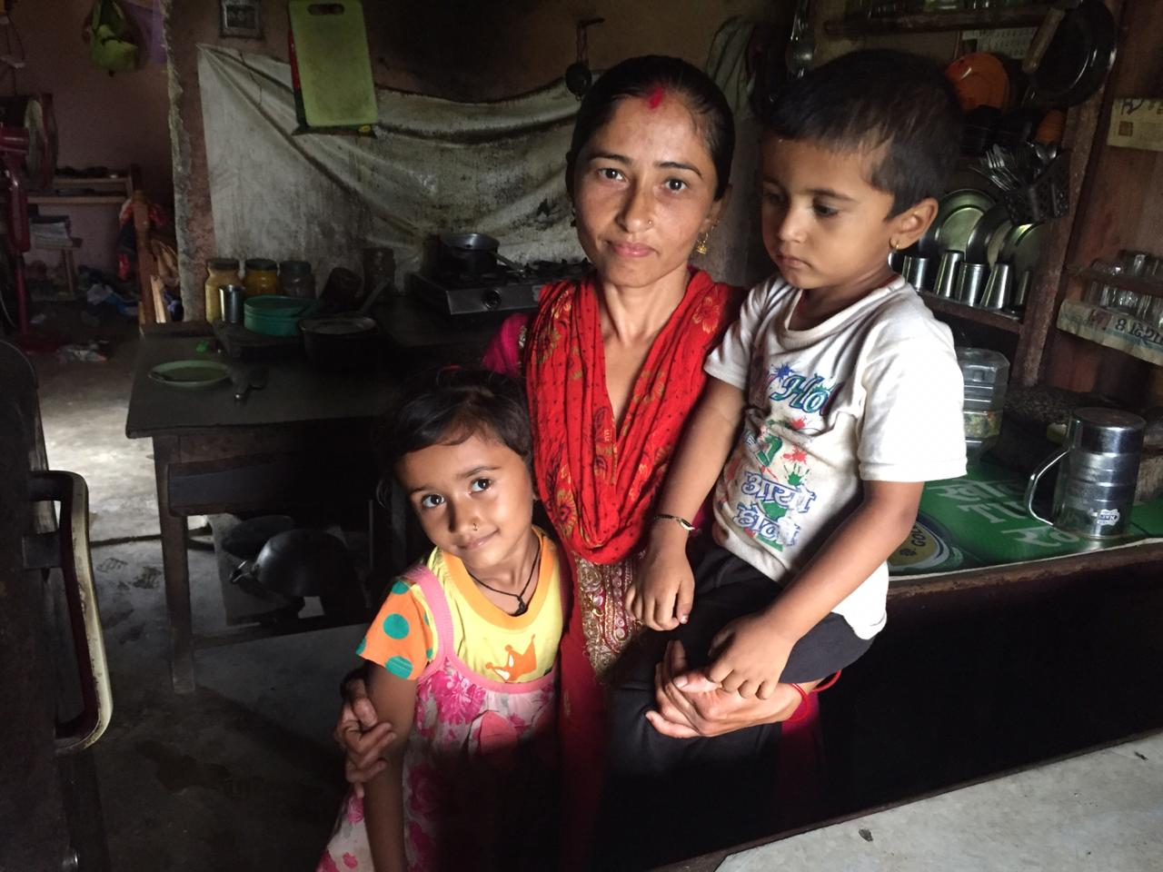

Met het geld, dat we uitsparen voor Bikal, kunnen we nu een ander kind helpen. Parkerti is een meisje van 8 jaar oud. Zij kan bij haar moeder blijven wonen. Wij betalen alles voor haar school, uniform, boeken, enz enz. Daarnaast ondersteunen we de moeder, die geen geld heeft om eten te kopen voor haarzelf, Parkerti en haar broertje.

Van Moti, onze coördinator, kregen we te horen dat de armoede erg groot is op dit moment in Nepal, omdat bijna de hele bevolking afhankelijk is van het toerisme. Wij hebben daarom besloten dat we, vanuit de stichting, deze mensen te helpen met voedsel en geld. Het voedselpakket bestond uit rijst, dahl ( peulvruchten) olie, suiker, thee, zeep en groente, voor de prijs van 25 euro. Daar kunnen de mensen twee maanden van eten en voor het geld medicijnen van kopen.

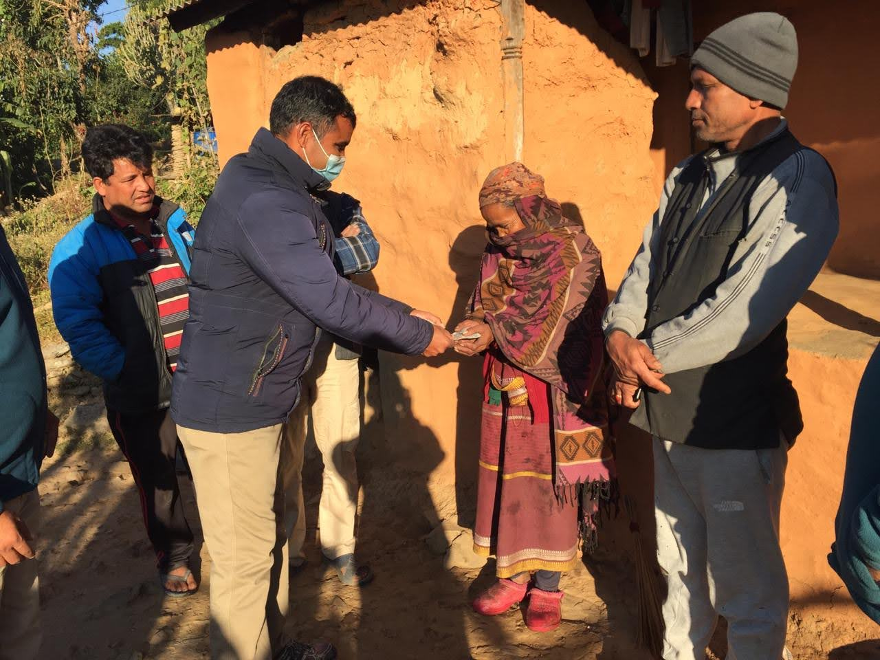

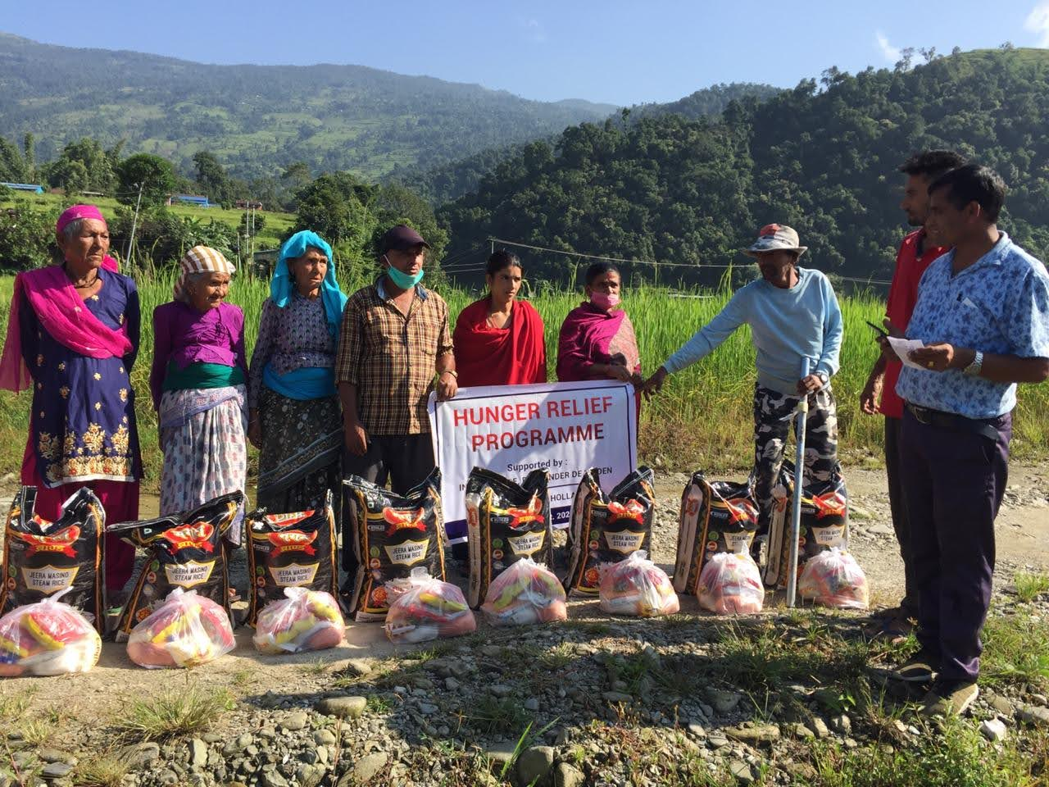

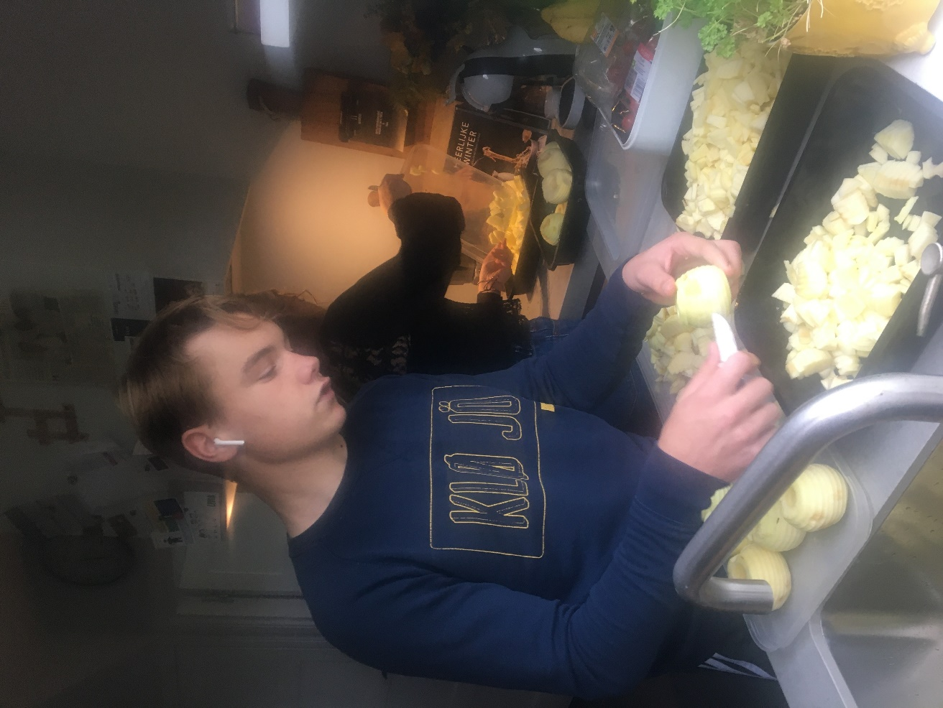

In Brabant hebben Ilse en Adrienne met behulp van hun kinderen 350 appeltaarten gemaakt en verkocht. Dit is een enorme prestatie. De plaatselijke appelboer heeft belangeloos de appels ter beschikking gesteld. Met een klein apparaatje werden de appels geschild en na het maken van het deeg verwerkt in de appeltaarten. Grandioos! Samen met alle giften van anderen hebben we daarmee heel veel mensen kunnen helpen.

Bedankt voor alle bijdragen en tot de volgende nieuwsbrief.

Groeten van Marco, Rien en Ineke.